CONCEJO DE PASTO APROBÓ VIGENCIA FUTURA POR MÁS DE 12.100 MILLONES DE PESOS PARA LA CULMINACIÓN DE LAS OBRAS DE LA CARRERA 27
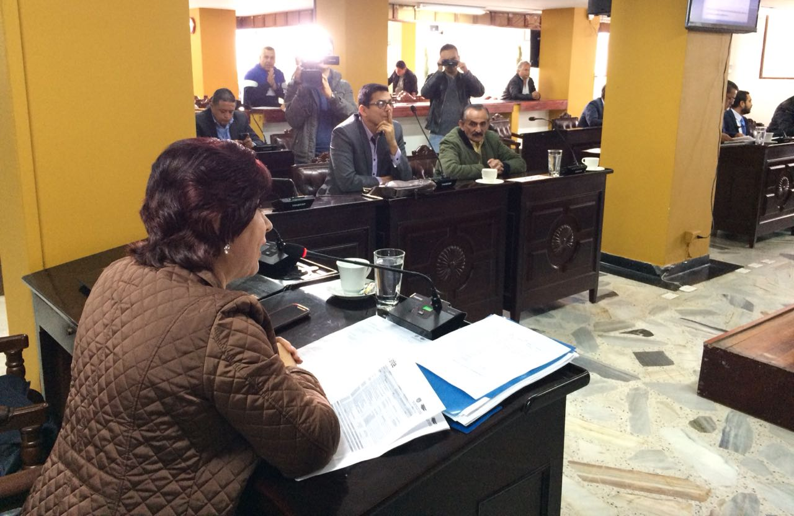
Por unanimidad el Concejo de Pasto aprobó en segundo debate, el proyecto de acuerdo por medio del cual autoriza al Alcalde de Pasto, comprometer el cupo de vigencias futuras ordinarias para la vigencia 2019, estos recursos se comprometen para ser invertidos en infraestructura vial del Sistema Estratégico de Transporte Público y así concluir de forma definitiva el tramo emblemático de la carrera 27, espacio público, intersecciones viales y peatonales, entre otros.
El cupo de vigencias futuras por un valor de 12.100 millones de pesos, son provenientes de recursos propios de la sobretasa a Ia gasolina y por la contribución de valorización.
El presidente del Concejo de Pasto, Mauricio Torres, felicitó a los ponentes y a los concejales que tuvieron la oportunidad de estudiar el proyecto, “felicitamos a todos los concejales quienes manifestaron sus dudas y que comprometieron a la Administración a que se diga en que se va invertir como hoy lo hemos escuchado aquí en la fase 2, 3 y 4, de la carrera 27, lo cual me parece la mejor noticia que nos han dado aquí en este recinto”
Por otra parte, la Secretaria de Hacienda Amanda Vallejo, manifestó que se han hecho grandes esfuerzos de tipo financiero para cumplir con el convenio de cofinanciación para la realización y culminación del SETP, para lo cual, a la fecha han sido girados, por este concepto, más de 103.000 millones de pesos. “En el municipio de Pasto sus finanzas son sanas y esto lo ha reconocido el Ministerio de Hacienda, la Unidad de Apoyo Fiscal y la Calificadora de Riesgos; y debido a que los recursos propios no son suficientes para asumir la financiación y cofinanciación del SETP ha tenido que recurrir a los empréstitos bancarios” enfatizó la titular de la cartera de Hacienda. Agregó que no solamente los 12.100 millones de pesos será el único aporte que haga el municipio por este concepto en el año 2019, sino que además se necesitará gestionar otras fuentes de recursos para cumplir con los demás componentes para implementar el SETP.
Esta importante obra de la carrera 27 generará desarrollo y bienestar para la comunidad siendo prioritaria la terminación del eje vial de la carrera 27, cuyo impacto va más allá de la movilidad, pues aporta a la seguridad ciudadana, la recuperación ambiental y el progreso urbanístico.
Información: Secretaria de Hacienda Amanda Vallejo. Celular: 3004474048 amavallejoo@gmail.com

Somos constructores de paz

AVANTE SETP CONTINÚA CON FUNDICIÓN DE CONCRETO HIDRÁULICO EN LA CALLE 17 (Fase 1)
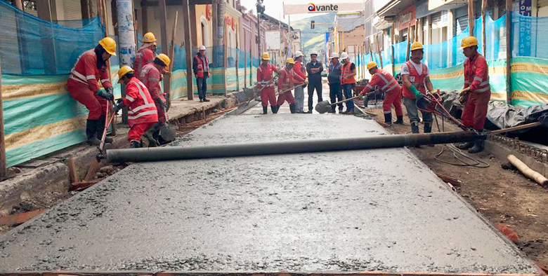
La Alcaldía de Pasto y Avante SETP informan a la comunidad que inició el proceso de pavimentación en la primera fase del proyecto denominado “Construcción de la infraestructura vial, espacio público y obras complementarias del corredor vial, calle 17 entre carrera 27 y 22 (calle angosta) para la implementación del Sistema Estratégico de Transporte Público, de la ciudad de Pasto”.
El Consorcio Santa Martha, encargado de la obra, continúa con la etapa de fundición en concreto hidráulico Mr45 en la calle 17 entre la carrera 27 a carrera 26, reflejando así un avance significativo, el 14% de acuerdo con el cronograma de obra establecido.
Avante SETP invita a la comunidad a despejar sus dudas directamente en los Puntos MIRE de contratistas e Interventoría o con el supervisor de la obra en la entidad.
Información: Gerente Avante Diego Guerra. Celular: 3155800333 guerradiegoc@hotmail.com

Somos constructores de paz

ESTE 31 DE MAYO, JORNADA DE RECUPERACIÓN PATRIMONIAL PLAZA DEL CARNAVAL
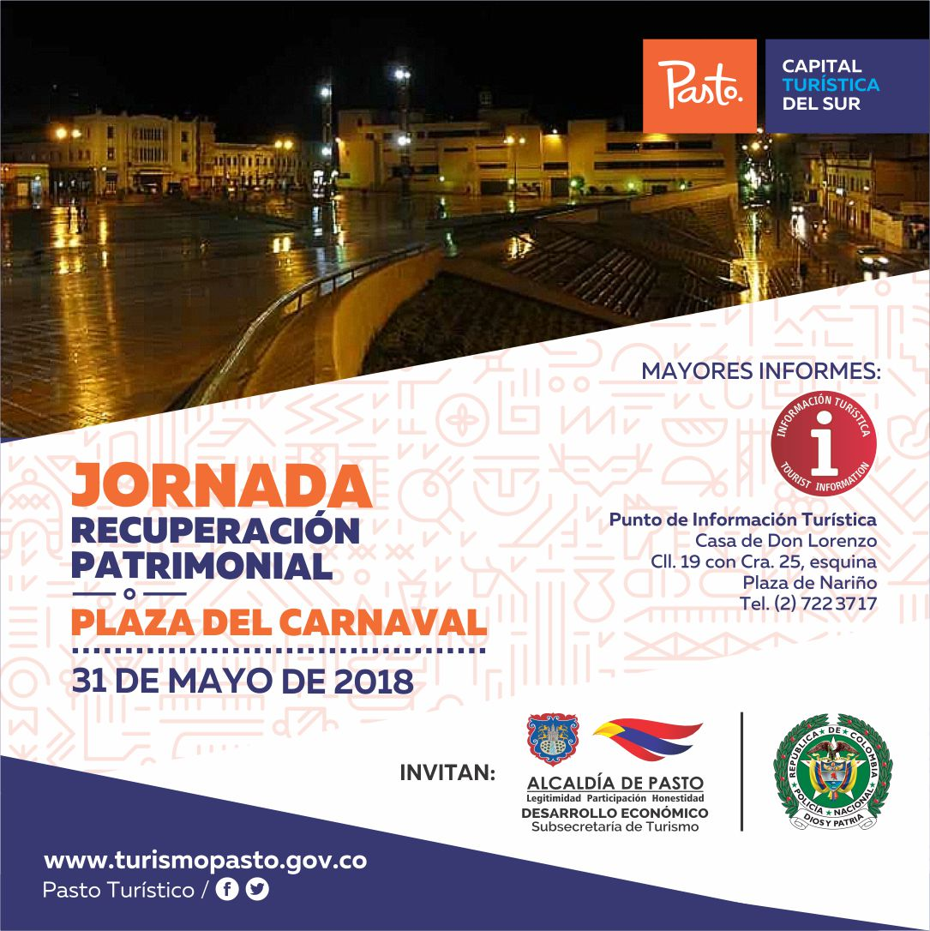
Con el propósito de continuar con las actividades que fortalecen los diferentes emprendimientos del sector turístico en el municipio, la Alcaldía de Pasto a través de la Subsecretaría de Turismo y la Secretaría de Gestión Ambiental, conjuntamente con el Grupo de Protección al Turismo y Patrimonio de la Policía Nacional, invitan a la comunidad en general a participar de la jornada de recuperación patrimonial del Plaza del Carnaval, a realizarse este jueves 31 de mayo, desde las 8:00 de la mañana.
La actividad busca recuperar y mejorar la imagen de este sitio emblemático, para poder presentarlo como un sitio cultural y turístico, y así poder brindar un espacio agradable y seguro para turistas nacionales y extranjeros que visitan a la ciudad de Pasto.
Información: Subsecretaria Turismo, Elsa María Portilla Arias. Celular: 3014005333

Somos constructores de paz

DESCUENTO DEL 12% EN EL PAGO DEL IMPUESTO PREDIAL HASTA EL 31 DE MAYO EN PASTO

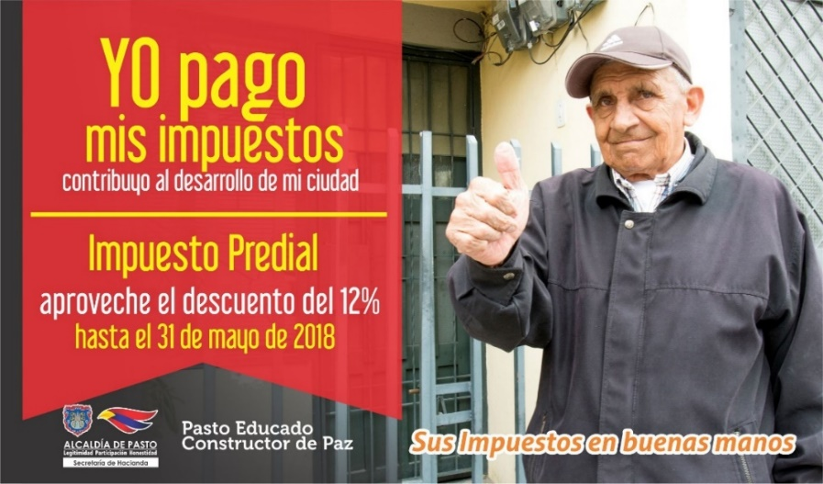

Hasta el próximo jueves 31 de mayo estará vigente el descuento del 12% en el pago del impuesto predial, correspondiente a la vigencia 2018, según informó la Secretaría de Hacienda Municipal Amanda Vallejo, quien además reiteró el llamado a los contribuyentes de Pasto, para que aprovechen el descuento y se coloquen al día con los tributos del municipio, destinados a la inversión social y el desarrollo de la ciudad. “Todas las necesidades de las comunidades, represadas por tantos años, ameritan que se apliquen los mayores recursos de inversión para poder atenderlas”, expresó la titular de Hacienda.

La funcionaria indicó que las personas en mora con los impuestos municipales pueden acogerse a los Acuerdos de Pago y hacer abonos mensuales a lo adeudado, de acuerdo con la capacidad de pago y el estrato socioeconómico de los contribuyentes.

Estos acuerdos de pago que anteriormente establecían una cuota inicial mínima del 30% del valor total del impuesto, disminuyó a un 10%, como resultado del nuevo manual de cartera, realizado durante el actual gobierno municipal, liderado por el alcalde Pedro Vicente Obando Ordóñez.
La atención a los contribuyentes se está realizando en las instalaciones de la Secretaría de Hacienda Municipal, durante jornada continua, de lunes a viernes, desde las 8.00 a.m. hasta las 6.00 de la tarde. Posterior al 31 de mayo de este año, los pagos del impuesto predial, deberán realizarse sin descuento y sin intereses, hasta el 31 de diciembre de 2018.

Información: Amanda Vallejo. Secretaria de Hacienda Municipal. Celular: 3004474048

Somos constructores de paz

PASTO DEPORTE DESARROLLARÁ EL VIII CAMPAMENTO MUNICIPAL JUVENIL
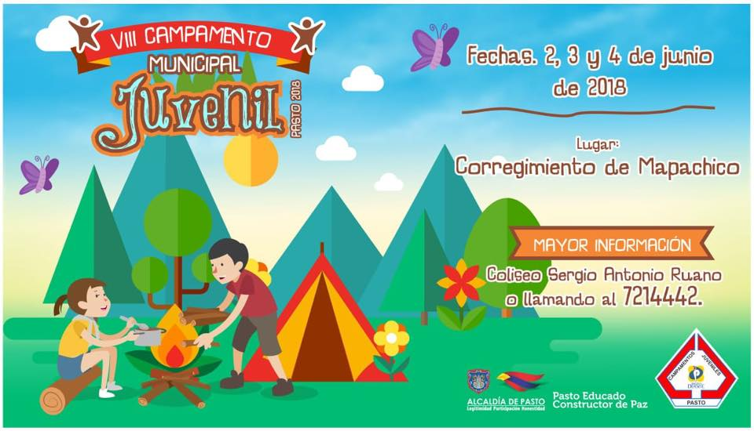
Con la participación de cerca de 600 jóvenes la Alcaldía de Pasto y el Instituto Pasto Deporte, a través de su Programa de Campamentos Juveniles, realizarán, entre el 2 y el 4 de junio del presente año, en el corregimiento de Mapachico el ‘VIII Campamento Juvenil’ en su fase municipal.
Este espacio tiene el acompañamiento del Programa Nacional de Campamentos Juveniles coordinado por Coldeportes, donde adolescentes realizarán diferentes pruebas, formaciones, actividades recreativas y pondrán en práctica los cinco ejes temáticos de este proceso: liderazgo y crecimiento personal, recreación, cultura y lúdica, técnica campamentil, prevención, salud y cuidado del medio ambiente.
Es preciso señalar que de este certamen se seleccionarán a 60 campistas, que luego de la evaluación en las pruebas realizadas, representarán a la capital nariñense en el Campamento Departamental que se realizará del 23 al 24 de junio en el Centro Ambiental Chimayoy bajo la coordinación del ente deportivo departamental.
Pasto Deporte agradece a los jóvenes que hacen parte del Programa de Campamentos Juveniles y a todas las entidades e instituciones que a través de sus delegados y representantes, fortalecen este proceso de paz, integración y convivencia en la juventud de Pasto.
Información: Director Pasto Deporte Pedro Pablo Delgado Romo. Celular: 3002987880 pedrodelgado1982@gmail.com

Somos constructores de paz

ALCALDÍA DE PASTO CONVOCA A JÓVENES EMPRENDEDORES A PARTICIPAR DE LOS PROCESOS DESARROLLADOS POR LA DIRECCIÓN ADMINISTRATIVA DE JUVENTUD
En el mes de mayo la Dirección Administrativa de Juventud y las marcas del Colectivo Pasto Compra Joven participaron en la Feria de la Mujer en la “IV Muestra Artesanal y Gastronómica de la Mujer Pastusa”, “Muestra Empresarial” y en la Universidad Mariana en el “Simposio de Investigación”.
Lo cual, ha generado interés en la comunidad parte hacer parte de estos procesos participar, pero desconocen el proceso de estas convocatorias y es por ello que es necesario explicarlo, es realmente muy sencillo.
Para participar de este tipo de procesos los interesados deben:
Visitar el fan page del Colectivo en Facebook
Asistir a las reuniones que se programan de manera abierta y dirigidas a emprendedores
No hay requerimiento alguno ya que se maneja un sistema de convocatorias abiertas a los emprendedores, donde se brinda la información pertinente
El proceso es sencillo, simplemente asistir, informarse, preguntar, aportar al colectivo y aportar a las reglas de las ferias, capacitaciones o solicitudes que surjan en los encuentros.
Juan Carlos Quintero quien representa a la marca “Puerta Trece” un estudio de arte corporal, tatuajes, pintura, cuadros, se presentó a la “IV Muestra Artesanal y Gastronómica de la Mujer Pastusa”. A José Ignacio Burbano representante de la marca “AI Arte Accesorios” productos manufacturados de uso diario, como collares, pulseras, brazaletes y cadenas tiene trayectoria con el colectivo, el hacer parte de este proceso le ha permitido acceder a cursos de emprendimiento, planes de negocio y economía solidaria, además de asistir a las diferentes ferias y estar comprometido con el colectivo ha abierto las puertas a su marca.
La Directora Administrativa de Juventud, Nathaly Riascos Maya reiteró el compromiso que la Administración tiene con los jóvenes y la creación de espacios que les permita expresarse y encontrarse en el sentido del “ser joven”. Y recordó que la Dirección Administrativa de Juventud está ubicada en la Calle 21 B # 19-37 quinto piso del edificio Jacomez, donde los interesados pueden acercarse a recibir mayor información.
Información: Dirección Administrativa de Juventud, Nathaly Riascos Maya. Celular: 302 3532173
Somos constructores de paz

ALCALDÍA DE PASTO APOYA CONCURSO DE CORTOMETRAJE PARA TRATAR TEMAS DE BULLYING, BARRISMO, CONSUMO Y DEPRESIÓN EN EL MUNICIPIO
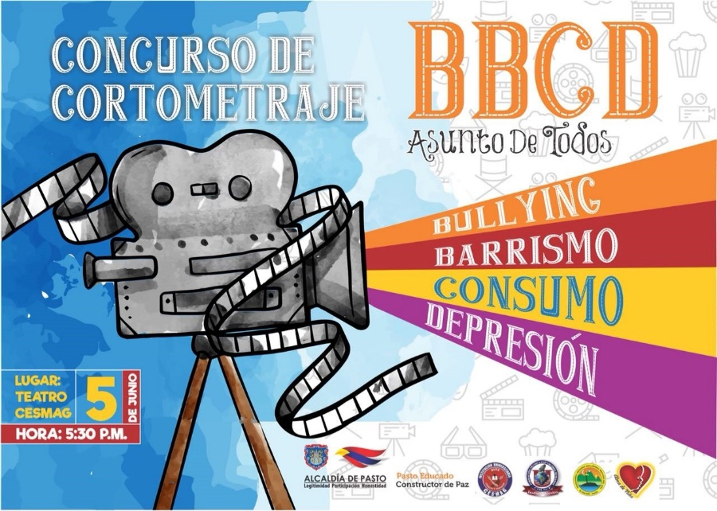
La Alcaldía de Pasto, a través de la Secretaría de Gobierno y la Dirección de Juventud, hace parte de la iniciativa del Colegio Colsup, con el propósito de abordar temas relacionados con bullying, barrismo, consumo y depresión que viven hoy los niños, niñas y jóvenes del Municipio. Para lo cual se ha planeado un concurso de cortometraje denominado: ‘BBCD Asunto de Todos’, evento que se realizará el día 5 de junio del año en curso, a las 5:30 pm en el Auditorio de la Universidad Cesmag.
Edgar Rodríguez, Coordinador del Colegio Colsup, manifestó que la iniciativa surge de la necesidad de tratar una problemática que afecta no sólo a los niños del colegio, sino a toda la población juvenil, por lo que se ha planteado una acción puntual en articulación con la Administración Municipal, la Fundación Alma de niño y la Universidad del Cesmag.
El concurso de cortometraje ‘BBCD Asunto de Todos’, es una acción lúdica y participativa, donde a través de cortometrajes se presentarán los temas aludidos: bullying, barrismo, consumo y depresión. “Estamos seguros que es una primera experiencia, que desde ya está generando frutos positivos, frutos de cohesión y de cambio de postura frente a problemáticas que en este caso los estudiantes del Colegio Colsup vienen desarrollando” recalcó el coordinador.
El Subsecretario de Convivencia y Derechos Humanos Víctor Hugo Domínguez indicó que desde la Subsecretaría se adelantan actividades de sensibilización y pedagogía en las diferentes instituciones del Municipio con el fin de abordar esta problemática. “Hasta el momento llevamos 1.718 niños, niñas y adolescentes capacitados en dichos temas y por eso nos complace brindar nuestro apoyo a través de nuestro equipo profesional y contar con las diferentes instituciones para seguir trabajando articuladamente estos temas”
Finalmente, el Subsecretario hizo la invitación a toda la ciudadanía para que apoye y participe de este gran evento.
Información: Subsecretario de Convivencia y Derechos Humano, Víctor Hugo Domínguez. Celular: 3182974783
Somos constructores de paz

ALCALDÍA DE PASTO INVITA A LAS FIESTAS PATRONALES DEL CORREGIMIENTO DE SAN FERNANDO

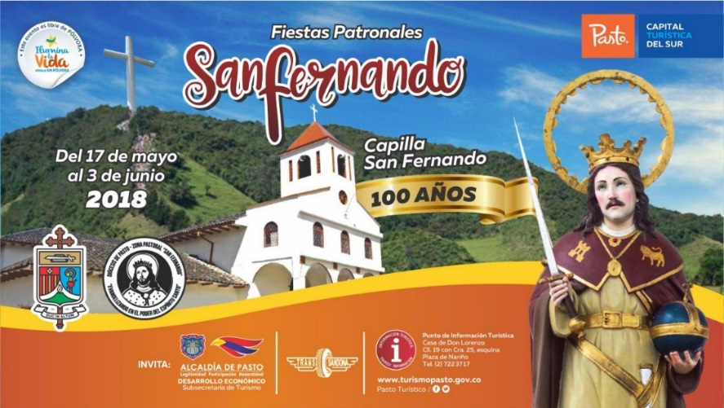

La Secretaria de Desarrollo Económico y Competitividad, a través de la Subsecretaría de Turismo, invitan a la comunidad en general a celebrar las Fiestas Patronales San Fernando, en el corregimiento que lleva su nombre, a desarrollarse entre el 17 de mayo y el 3 de junio.

El corregimiento de San Fernando conmemora sus fiestas patronales, una de las más importantes celebraciones de este sector, y que en esta oportunidad además celebra los 100 años de su capilla. En la programación de las fiestas llevarán a cabo diversas actividades que resaltarán su cultura, gastronomía y tradiciones regionales.
Visite el corregimiento de San Fernando, ubicado a tan sólo 4 km de la ciudad de Pasto, y disfrute de las festividades, en un ambiente sano y agradable junto con su familia.

Información: Subsecretaria Turismo, Elsa María Portilla Arias. Celular: 3014005333

Somos constructores de paz

Oficina de Comunicación Social
Alcaldía de Pasto

